1. Contestar las siguientes preguntas utilizando las guías y documentación proporcionada (Desarrollar las respuestas) :
2. • ¿Qué es GitHub?

Es un software que permite almacenar proyectos con el control de versiones de Git.

1. • ¿Cuáles son los beneficios de usar GitHub?

Es un software seguro,se puede ingrear desde cualquier dispositivo y es fácil de usar.

1. • ¿Cómo crear un repositorio en GitHub?

Tenes que ir al apartado de repositorios, crear y darle nombre a un repositorio nuevo.

1. • ¿Cuáles son los tipos de ramas en Git?

Se divide en 2 ramas, las principales y las auxiliares, que por lo general cada desarrollador tiene una individual

1. • ¿Cómo crear una rama en Git?

Se crea con el comando git checkout –b “nombre rama”

1. • ¿Cómo cambiar a una rama en Git?

Con el comando git checkout “nombre rama”

1. • ¿Cómo fusionar ramas en Git?

Con el comando git merge “rama creada” (fusionas ramaCreada con la rama en la que estas )

1. • ¿Cómo crear un commit en Git?

Con el comando git commit –m “nombre commit”

1. • ¿Cómo enviar un commit a GitHub?

Con el comando git push

1. • ¿Qué es un repositorio remoto?

Son versiones del proyecto que están almacenadas en internet.

1. • ¿Cómo agregar un repositorio remoto a Git?

Primero, tenes que inicalizar git en el proyecto, y se agrega con el comando git remote add origin “url”

1. • ¿Cómo empujar cambios a un repositorio remoto?

Con el comando git push

1. • ¿Cómo tirar de cambios de un repositorio remoto?

Con el comando git pull

1. • ¿Qué es un fork de repositorio?

Crea una copia del repositorio en la cuenta del usuario.

1. • ¿Cómo crear un fork de un repositorio?

Te vas al repositorio que queres guardar y creas el fork, tocando donde dice fork.

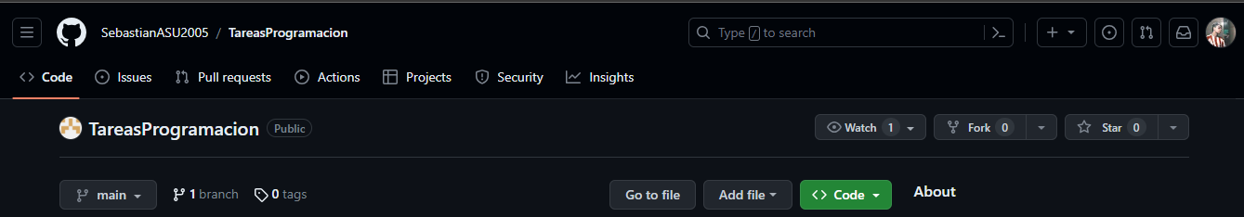

1. • ¿Cómo enviar una solicitud de extracción (pull request) a un repositorio?

Tenes que redirigirte a pull request y crear un nuevo pull requets.

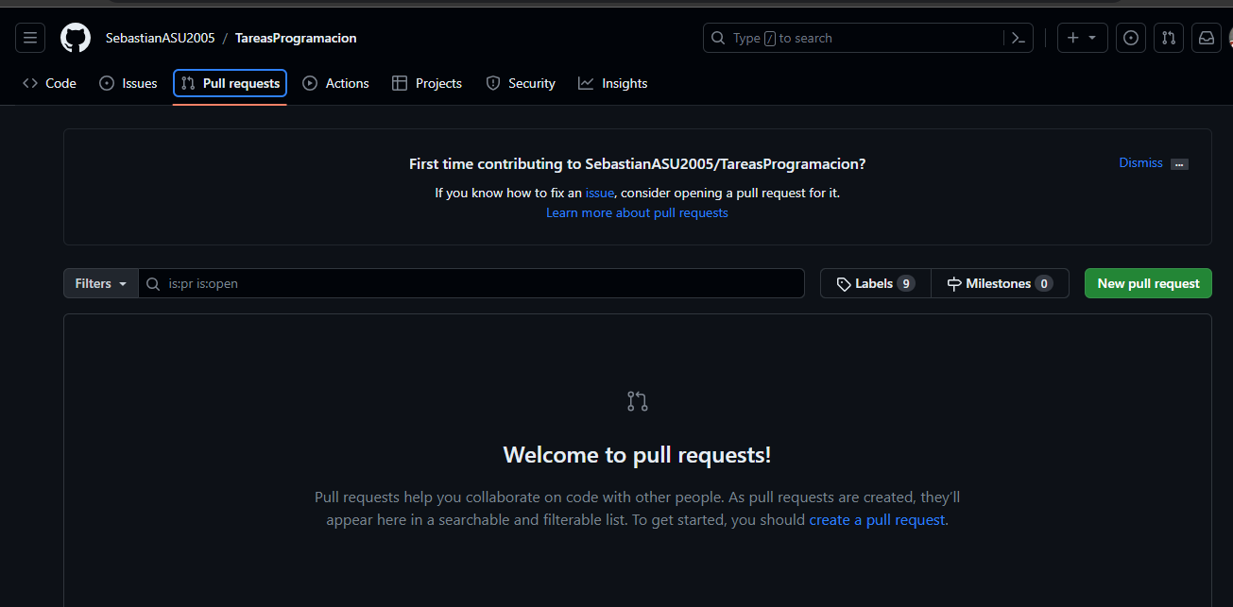

1. • ¿Cómo aceptar una solicitud de extracción?

Con el git pull request.

1. • ¿Qué es un etiqueta en Git?

Esto se usa para marcar versiones de lanzamiento.

1. ¿Cómo crear una etiqueta en Git?

Con el comando git tag –a v1.1 “nombre version”

1. • ¿Cómo enviar una etiqueta a GitHub?

Con el comando git push origin “etiqueta”

1. • ¿Qué es un historial de Git?

El historial de git, es todos los commits que has hecho.

1. • ¿Cómo ver el historial de Git?

Con el comando git log, y para una mejor vista git log --l

1. • ¿Cómo buscar en el historial de Git?

Con el comando git log y los diferentes filtros de busqueda

1. • ¿Cómo borrar el historial de Git?

Hay dos opciones, borrar la rama entera con el comando git branch –d “nombre rama” o borrando los commits de esa rama con el comando git revert “abcdef.”

1. • ¿Qué es un repositorio privado en GitHub?

Es un repositorio que solo puede ver el propetiario y la persona con la que comparta el acceso explicito

1. • ¿Cómo crear un repositorio privado en GitHub?

Seleccionar modo privado



1. • ¿Cómo invitar a alguien a un repositorio privado en GitHub?

En configuración entrar a Acceso y en acceso entrar a colaboradores, hacer click en agregar personas y colocas el usuario y hacer click en agregar “usuario ” al repositorio.

1. • ¿Qué es un repositorio público en GitHub?

Un repositorio publico lo puede ver todo el mundo, todos tienen acceso al el fácilmente.

1. • ¿Cómo crear un repositorio público en GitHub?

Seleccionar modo public



1. • ¿Cómo compartir un repositorio público en GitHub?

A través del url del repositorio.

1. • ¿Qué es un repositorio de código en GitHub?

Un repositorio de código en GitHub es un espacio donde se almacena, gestiona y comparte código fuente y archivos relacionados utilizando el sistema de control de versiones Git.

1. • ¿Cómo crear un repositorio de código en GitHub?

Se crea igual que un repositorio publico o privado.

1. • ¿Cómo compartir un repositorio de código en GitHub?

El repositorio se comparte a través del url del repositorio

1. • ¿Qué es un repositorio de documentación en GitHub?

Un repositorio de documnetacion en git hub es un almacenamiento donde podes guardar todos tus documentos

1. • ¿Cómo crear un repositorio de documentación en GitHub?

Para crear un repositorio de documentación tienes que ir a crear nuevo repositorio, inicializarlo con git, y ahí adentro podras crear varias carpetas que contengan documentacion

1. • ¿Cómo compartir un repositorio de documentación en GitHub?

Abres la carpeta deseada en github y compartes el url

1. • ¿Qué es un repositorio de proyecto en GitHub?

Un repositorio de proyecto en GitHub es un espacio en línea donde puedes almacenar y gestionar los archivos y el código relacionados con un proyecto en particular. Es una estructura que facilita la colaboración, el seguimiento de cambios y el trabajo en equipo, ya que permite a los desarrolladores y colaboradores contribuir al proyecto de manera ordenada y controlada.

1. • ¿Cómo usar Git para trabajar con otros?

Para trabajar con otras personas tienes que en gitHub agregar a colaboradores, los colaboradores tendrán que clonar el repositorio y crearse una nueva rama.

2- Realizar la siguiente actividad:

• Crear un repositorio.

o Dale un nombre al repositorio.

o Elije el repositorio sea público.

o Inicializa el repositorio con un archivo.

• Agregando un Archivo o Crea un archivo simple, por ejemplo, "mi-archivo.txt".

o Realiza los comandos git add . y git commit -m "Agregando mi-archivo.txt" en la línea de comandos.

o Sube los cambios al repositorio en GitHub con git push origin main (o el nombre de la rama correspondiente).

Link de Repositorio de GitHub

https://github.com/santtiojeda8/laboratorio.comib